Zelle 70-100 Billionen Zellen, die täglich mit Energie versorgt werden müssen.

Baustoffe:
- Eiweiß
- Fett

Benötigte Hilfsstoffe, um Baustoffe zusammenfügen zu können:
- Enzyme
- Vitamine
- Mineralien
- Sekundäre Pflanzenstoffe
_______________________________________________________________________________________

Gewebe Verbände gleichartiger differenzierter Zellen und ihrer Abkömmlinge
Die Zellen eines Gewebes haben weitgehend gleiche Bauart und Funktion.

4 Grundgewebearten:
- Deckgewebe = Epithelgewebe
- Binde- und Stützgewebe
- Muskelgewebe
- Nervengewebe

Aus bestimmten Zusammensetzungen dieser Grundgewebe bilden sich die Organe.
_______________________________________________________________________________________

Prokaryoten Zellen ohne Zellkern
_______________________________________________________________________________________

Eukaryoten Zellen mit Zellkern
_______________________________________________________________________________________

Protisten Eukaryotische ein- oder wenigzellige Lebewesen
_______________________________________________________________________________________

Antioxidantien Schutzstoffe gegen vorzeitige Alterung und Schädigung
____________________________________________________________________________________

endoplasmatisch im Cytoplasma
_______________________________________________________________________________________

intrazellulär in der Zelle gelegen
_______________________________________________________________________________________

hydrophil wasserlöslich _______________________________________________________________________________________

Zellmembran Kompliziert aufgebaute Außenhaut der Zelle.

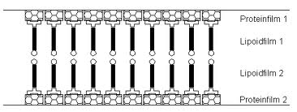
9 Nanometer dicke Doppelschicht aus Lipid- und Proteinmolekülen.

Wirkt als selektive Schranke und reguliert die chemische Zusammensetzung der Zelle.

Enthält Polysaccharide (Zucker), die der Zelle eine gewisse Spezifität verleihen. Die Zuckermoleküle können als Antigene wirken und Eigenschaften einer Zelle festlegen (z.B. Blutgruppen).

Die meisten wasserlöslichen Moleküle in Ionen können diese Barriere allein nicht überwinden, brauchen Transportproteine oder Kanäle aus Protein.

Funktionen:
- Schutz
- Kontakt der Zellen untereinander
- Schleuse bzw. Pumpe für Transportvorgänge von innen nach außen und umgekehrt
- Zum Teil Träger der genetisch verankerten Zellspezifität (Blutgruppen)

Membranpotential Aufgrund der unterschiedlichen Ionenkonzentration auf den beiden Seiten der Plasmamembran entsteht eine elektrische Spannung, die man als Membranpotential bezeichnet.
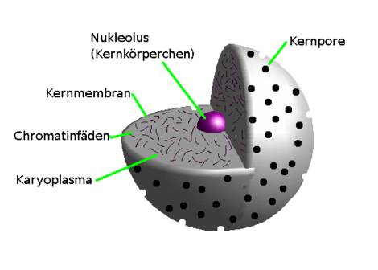
_______________________________________________________________________________________

Nucleus / Karyon Zellkern

_______________________________________________________________________________________

Zytoplasma Volumen der Zelle außerhalb des Zellkerns
Besteht zu 90 % aus Wasser
_______________________________________________________________________________________

Zytosol die flüssigen Bestandteile des Zytoplasma
_______________________________________________________________________________________

Zytoskelett System röhrenförmiger und faseriger Proteinstrukturen im
Zellinneren, das in zahlreichen Zelltypen ständig auf- und abgebaut wird.
_______________________________________________________________________________________

Mikrotubuli Proteinfasern – wichtigste Bestandteile des Zytoskeletts
Mikrofilamente (Actin, Myosin)
Intermediärfilamente
_______________________________________________________________________________________

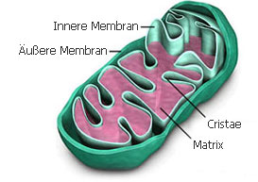
Mitochondrien Zellorganellenart mit Doppelmembran
in fast allen Zellen mit Zellkern vorhanden
Kraftwerke der Zelle

Chloroplasten Organellen in Pflanzenzellen, enthalten Chlorophyll  Photosynthese:
Kohlendioxid + Wasser + Sonnenlicht =
Kohlenhydrate + freigesetzter Sauerstoff
_______________________________________________________________________________________

Endoplasmatisches Reticulum Netz membranumhüllter Hohlräume, das sich durch das Zytoplasma bis (ER) zur Plasmamembran zieht und mit der Kernhülle verbunden ist.
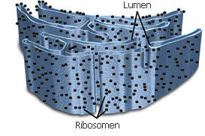
- Eiweißsynthese
- Kanalsystem (Transport und gerichtete Leitung von Lösungen und Stoffen)
- Unterteilung der Zelle in verschiedene Stoffwechselräume
- Oberflächenvergrößerung für enzymatische Reaktionen
- Erzeugung von Fettstoffen und Glykogen (glattes ER)
_______________________________________________________________________________________

Raues ER Darauf sitzen Ribosomen  Herstellung von Proteinen =
(granuläres ER) Eiweißsynthese/Proteinbiosynthese (z.B. Insulin aus Zellen der Bauchspeicheldrüse)
Herstellung neuer Bestandteile der Plasmamembran
_______________________________________________________________________________________

Glattes ER Wichtige Rolle in mehreren metabolischen Prozessen
(Agranuläres ER) Enzyme des glatten ER sind von Bedeutung bei:
- Synthese von verschiedenen Lipiden ( z.B. Phospholipide)
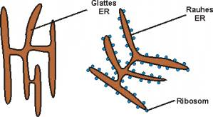
- Synthese von Fettsäuren
- Synthese von Steroiden (Hormonen – z.B. in Hoden + Eierstöcken)
- Kohlenhydratstoffwechsel-/speicherung
(z.B. Glykogen in den Leberzellen)
- Entgiftung der Zelle
- Einlagerung von Calcium
_______________________________________________________________________________________

Sarkoplasmatisches Retikulum Speichert Calciumionen, diese werden beim Eintreffen eines
(Glattes ER der Muskelzelle, SR) Elektrischen Impulses in das Myoplasma (Cytoplasma der Muskelzellen ausgeschüttet. Treffen keine weiteren Erregungen mehr an der Muskelfaser ein, werden die Calciumionen aktiv in das SR zurückgepumpt. Das beendet die Kontraktion. Das SR dient so der Regulation der Muskelkontraktion.
_______________________________________________________
Ribosomen Ribosomen sind granuläre Partikel. Sie bestehen zu etwa zwei Dritteln aus RNA (rRNA) und einem Drittel aus ribosomalen Proteinen.
Sitzen u.a. auf dem rauen ER  Eiweißbiosynthese
_______________________________________________________________________________________

RNA (Ribonucleinsäure) Zuständig für die Umsetzung genetischer Informationen in Proteine
_______________________________________________________________________________________

Messenger RNA Damit wird die Info zum Bau der Proteine vom Zellkern ins Zytoplasma
mRNA geleitet.  Proteinproduktion an den Ribosomen
____________________________________________________________________________________

Lysosomen Verdauungssystem der Zelle
· Autolyse
____________________________________________________________________________________

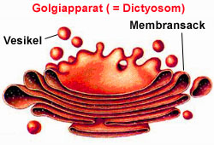
Golgi-Apparat Stapel aus abgeflachten Membransäckchen (Zisternen)
Dictyosom  Transport und Ausscheidung von Sekreten
· Produktion der Lysosomenmembran

_______________________________________________________________________________________

Cilien Zytoplasmafortsätze von eukaryotischen Zellen. Sie sind feine
Flimmerhärchen, Wimper bewegliche (manchmal auch unbewegliche) Zellfortsätze.
_______________________________________________________________________________________

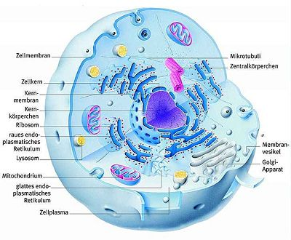
Endo- / Exozytose Transport von festen Stoffen oder Flüssigkeiten, die in kleine Bläschen
nach innen / nach außen verpackt (Vesikel) durch die Zellmembran geschleust werden
Aktiver Transportmechanismus Einstülpung der Zellmembran
_______________________________________________________________________________________

Carrier Transporteure in der Zellmembran, die Stoffe in die Zelle tragen
Aktiver Transportmechanismus können – Hauptsächlich großmolekulare Stoffe, z.B. Fette, Ionen
_______________________________________________________________________________________

Tunnelproteine Schleusen in der Zellmembran, die Stoffe durch einen Tunnel ein- oder
Aktiver Transportmechanismus auspassieren lassen können.
_______________________________________________________________________________________

Diffusion Wanderung von Teilchen vom Ort der höheren Konzentration zum
Passiver Transportmechanismus Ort der niedrigeren  Ausgleich

Abhängig von:
- Temperatur
- Druck
_______________________________________________________________________________________

Osmose Diffundieren von Lösungsmittel durch eine halbdurchlässige Membran
Passiver Transportmechanismus  Konzentrationsausgleich
_______________________________________________________________________________________

Filtration Transport von Flüssigkeiten durch eine semipermeable Membran
Passiver Transportmechanismus  Druckgefälle zwischen Membranen (z.B. Niere)
_______________________________________________________________________________________

semipermeabel halbdurchlässig
_______________________________________________________________________________________

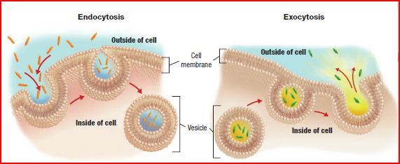
Mitose Zellteilung – Verteilung eines vollständigen Chromosomensatzes auf zwei identische Tochterzellen.

Zellvermehrung:
- Gewebewachstun
- Regeneration

Häufig regenerierende Gewebe: z.B. Schleimhäute
Langsam wachsende Gewebe: z.B. Muskelgewebe

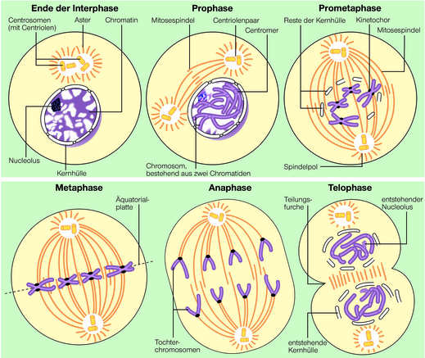
_______________________________________________________________________________________

Interphase Phase zwischen zwei Zellteilungen
_______________________________________________________________________________________

Replikationsphase Verdopplung von genetischem Material bei der Vorbereitung auf die Mitose.

Störende Einflüsse können sein:
- Umwelteinflüsse
- UV-Strahlung
- Chemikalien
· Aufbau der neuen DNS wird gestört
· Veränderung des genetischen Materials (Mutation)
_______________________________________________________________________________________

Apoptose Erbgut im Zellkern kann Zelltod auslösen, sobald es aktiviert wird
Programmierter Zelltod Beispiele:
- Epidermiszellen der Haut (oberste Hautschicht)
- Zellen, die nicht mehr gebraucht werden (z.B. Kaulquappenschwanz beim Frosch)

Auslöser:
- UV-Strahlen
- Chemische Stoffe, z.B. Lymphotoxin
_______________________________________________________________________________________

Epidermis Oberste Hautschicht
_______________________________________________________________________________________

Lymphotoxin Botenstoff von weißen Blutkörperchen
Chromosomen sind Strukturen im Zellkern, die Gene und damit Erbinformationen enthalten. Sie bestehen aus DNA, die mit vielen Proteinen verpackt ist. Diese Mischung aus DNA und Proteinen wird auch als Chromatin bezeichnet.

Bauplan aller wichtigen Proteine und Nukleinsäuren, die für Aufbau und spezifische Eigenschaften des Organismus notwendig sind.
In jedem Zellkern: 2 x 23 = 46 Chromosomen
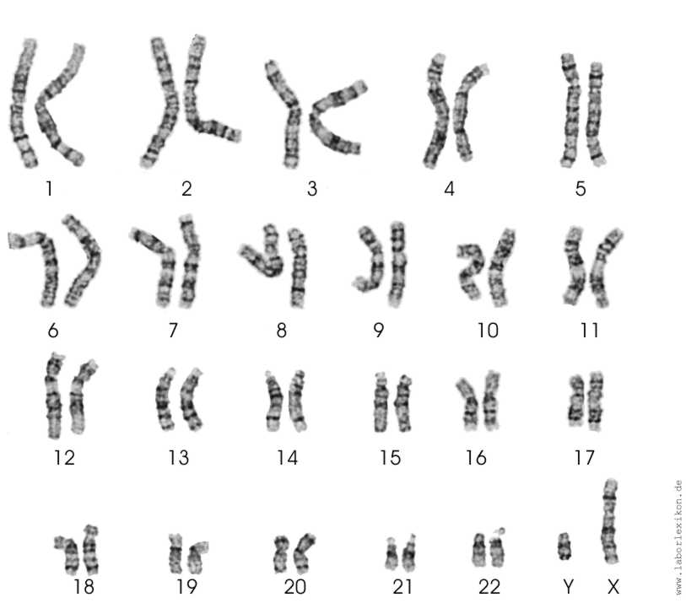
____________________________________________________________________________________

Autosomen Chromosomen, die nicht zu den Geschlechtschromosomen gehören.
Als autosomal – entweder autosomal dominant, autosomal intermediär oder autosomal rezessiv – werden Erbgänge bezeichnet, bei denen das betroffene Gen auf einem Autosom liegt.
____________________________________________________________________________________

Geschlechtschromosomen 23. Chromosomenpaar
Frau: 44 Autosomen + xx
Mann: 44 Autosomen + xy
____________________________________________________________________________________

diploid kompletter Chromosomensatz aus beiden Elternteilen (46)
____________________________________________________________________________________

haploid von einem Elternteil stammender Chromosomensatz (23)
____________________________________________________________________________________

Vererbung Weitergabe bestimmter Merkmale zur nächsten Generation.
____________________________________________________________________________________

Evolution Genetische Veränderung durch Anpassung  Selektionsvorteil
____________________________________________________________________________________
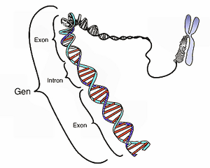
Gen Erbfaktor - Abschnitt auf der DNA, der die Grundinformationen zur Herstellung einer biologisch aktiven Ribonukleinsäure (RNA) enthält.
Bei diesem Herstellungsprozess (Transkription) wird eine Negativkopie in Form der RNA hergestellt.
Es gibt verschiedene Arten von RNAs, die bekannteste ist die der mRNAs, von denen während der Proteinbiosynthese die Aminosäuresequenzen der Proteine abgelesen werden (Translation)
DNA / DNS aufgebaut aus langkettigen Nukleinsäuren, die sich als lineare Sequenz Desoxyribonucleinsäure von je drei zusammengehörigen Nukleotiden (Triplet) zusammensetzen.
Doppelhelix
Auf der DNS ist die Information zum Aufbau der Proteine
Die Abfolge der Aminosäuren und damit der Proteine wird auf der DNS durch die Reihenfolge der 4 Basen festgeschrieben (codiert).
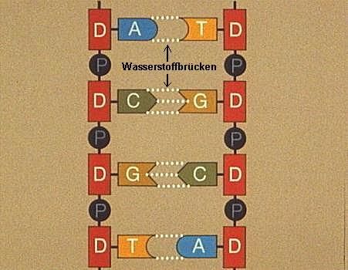
____________________________________________________________________________________

Nukleotid Grundbaustein der DNA
3 Komponenten:
- Phosphorsäure
- Zucker (Desoxyribose)
- Purin- und Pyrimidinbasen (4 Stück)
____________________________________________________________________________________

Basen der DNS Adenin, Thymin (passen jeweils zusammen)
Cytosin, Guanin (passen jeweils zusammen)
Identische Verdopplung möglich, indem beide gegenüber liegenden Stränge sich trennen und als Matritze für einen neu zu bildenden DNS-Strang dienen.
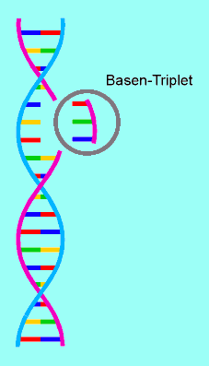
____________________________________________________________________________________

Triplet Ein Block aus je 3 hintereinander folgenden Basen.

____________________________________________________________________________________

Aminosäuren Ein Triplet codiert eine Aminosäure
4 x 4 x 4 = 64 mögliche Kombinationen

· aber nur 20 Aminosäuren festgeschrieben
· mehrere Triplets geben die selbe Aminosäure (man nennt den genetischen Code in dem Fall degeneriert)
____________________________________________________________________________________

Proteine Grundbausteine des menschlichen Organismus
Proteine bestehen aus Aminosäuren in unterschiedlicher Zahl und Reihenfolge.

Die spezifische Reihenfolge der Aminosäure definiert das Protein.
- Nötig für Aufbau, Struktur und Funktion der Zelle
- Herstellung an Ribosomen im Zytoplasma
Chromosomen (Strukturen im Zellkern) <- DNA (die Information zum Aufbau der Proteine )
<- Gen (DNA-Abschnitt, der Grundinfo für Herstellung von RNA enthält) <- Triplet (3 zusammengehörige Nukleotide) <- Nukleotid (DNA-Grundbaustein) <- Desoxyribose, Phosphorsäure, Basen
Z1:
Welche Aufgaben hat das ER in der Zelle zu erfüllen?

Unterteilung des Zellinneren in verschiedene Stoffwechselräume
Proteinbiosynthese an den Ribosomen
Transport und gerichtete Leitung von Lösungen und Stoffen in der Zelle im Sinne eines Kanalsystems (glattes ER)
Oberflächenvergrößerung für enzymatische Reaktionen
Erzeugung von Fettstoffen und Glykogen (glattes ER)

Z2:
Erklären (Definieren) Sie die Mitose.
Die Mitose ist die Zellteilung mit Verteilung je eines vollständigen Chromosomensatzes auf zwei identische Tochterzellen. So ist eine Zellvermehrung und somit Gewebewachstum und Regeneration möglich.

Z3:
Nennen Sie die passiven Transportmechanismen der Zelle.
Osmose, Diffusion und Filtration

Z4:
Was ist der wesentliche Unterschied zwischen aktivem und passivem Stoffaustausch der Zelle?
Nennen Sie je einen aktiven und passiven Transportmechanismus.

Beim aktivem Stoffaustausch wird Energie seitens der Zelle benötigt, beim passiven nicht.
Aktiv: Endo-/Exozytose, Transport durch Carrier, Transport durch Tunnelproteine
Passiv: Osmose, Diffusion und Filtration

Z5:
Wo findet in der Zelle die Eiweißsynthese statt?
An den Ribosomen im rauen Endoplasmatischen Reticulum

Wo befindet sich das Verdauungssystem der Zelle?
Im Zytoplasma – die Lysosomen.

Wo wird die Energie für den Zellstoffwechsel hergestellt?
In den Mitochondrien

Z6:
Wie setzt sich der Chromosomensatz des Menschen zusammen?
Jeder Mensch hat 22 Autosomenpaare und ein Geschlechtschromosomenpaar – insgesamt also 46 Chromosomen. Beim Mann sind die Geschlechtschromosomen xy und bei der Frau xx.

Z7:
Jeder Zellkern einer menschlichen Körperzelle enthält das gesamte genetische Material. Wieviele Chromosomen besitzt ein Mensch?
Jeder Mensch hat 22 Autosomenpaare und ein Geschlechtschromosomenpaar – insgesamt also 46 Chromosomen.
Diploider Chromosomensatz

Z8:
Was ist im Zellkern enthalten?
Die DNS, auf der der Bauplan für die Eiweißsynthese beschrieben steht.
Chromosomen

Welche Zellen des menschlichen Körpers haben keinen Zellkern?
Die roten Blutkörperchen (Erythrozyten).

Welche Aufgaben hat der Zellkern?
Träger der genetischen Information

Z11:
Die DNS ist Träger der Erbinformationen. Welche Basen kennen Sie, die als Tripletts die Erbinformation bestimmen?
Adenin
Cytosin
Guanin
Thymin

Z12:
Aus welchen grundlegenden Bestandteilen besteht jede Zelle?
Zellmembran, Zytoplasma und Zellkern (Karyon)

Eigene:
Welche Grundgewebearten gibt es?
Welche Aufgabe haben die Mitochondrien?

